Целью лабораторных работ первого семестра является закрепление знаний по изучению архитектуры, программной модели и функционирования микропроцессора КР580ВМ80, а так же его взаимодействия с типовыми компонентами (памятью, регистрами ввода-вывода) простейших микро-эвм на его основе при отсутствии и наличии внешних прерываний.

Лабораторные работы по МПС выполняются на симуляторе

**« Разработка и моделирование цифровых систем».**

**Краткое описание пакета «Моделирование цифровых систем».**

**Назначение симулятора.**

Симулятор "Моделирование цифровых систем" предназначен для изучения, разработки и отладки цифровых систем и может быть использован при организации лабораторных работ по курсам: «Микропроцессорные системы», «Периферийные устройства» и «Теоретические основы проектирования цифровых систем». Программа позволяет собрать, отладить и наглядно проследить работу собранных на цифровых и аналого-цифровых элементах разнообразных информационно-управляющих систем. Симулятор имеет библиотеку моделей элементов, доступную через главное меню программы и содержащую микропроцессорный набор БИС КР580, несколько микроконтроллеров фирм Atmel и MicroChip, набор разнообразных логических элементов, шифраторы, дешифраторы, регистры, счетчики, память, арбитры шин и т.п., а также модели ряда внешних устройств: принтер, клавиатура (матрица датчиков), цифровые индикаторы, датчики аналоговых сигналов, аналого-цифровые (АЦП) и цифро-аналоговые (ЦАП) преобразователи, осциллографы, генераторы, буферные элементы, специальные элементы для организации обмена данными по локальной сети и COM интерфейсу. Для разработки и отладки аппаратных средств микро-ЭВМ и программного обеспечения процессора КР580ВМ80 в составе симулятора имеется Ассемблер, Дизассемблер и отладчики, позволяющие остановить моделирование работы схемы по разным критериям. Для разработки программного обеспечения микроконтроллеров должны использоваться внешние средства разработки ПО.

**Перечень** [**моделей элементов - общая информация**](elements-main.html)

1. [Элементы отображения](elot.html):

Цифровые индикаторы. Логические анализаторы. Осциллографы. Дисплеи.

1. [Источники сигналов](istsign.html):

Источники логических сигналов "0" и "1". Генераторы импульсных сигналов.

Генераторы сигналов специальной формы. Датчики температуры и давления

Источники питания. Блоки переключателей.

1. [Измерительные устройства](izm.html):
2. Вольтметр
3. [Элементы цифровых устройств](elcifr.html):

Логические элементы. Триггерные элементы. Регистры и счетчики.

Память. АЛУ.

1. Элементы микропроцессорных систем:
   1. [Микропроцессорный комплект КР580](k580.html)

Процессор КР580ВМ80А. Системный контроллер КР580ВК28.

Программируемый параллельный интерфейс КР580ВВ55.

Универсальный синхронно-асинхронный приемопередатчик КР580ВВ51.

Программируемый таймер КР580ВИ53.

Контроллер прямого доступа к памяти КР580ВТ57.

Программируемый контроллер приоритетных прерываний КР580ВН59.

Контроллер дисплея и клавиатуры КР580ВВ79.

* 1. [Дополнительные элементы микро-ЭВМ](dopel.html)

Адресный селектор. Шинные формирователи. Матричная клавиатура

Буфер FIFO и LIFO. Арбитр шины. Каналы передачи данных.

Коммуникационный интерфейс

* 1. [Ассемблер **asm80**](asm80.html)

1. [Микроконтроллеры фирм Microchip и Atmel](micr.html)

МК фирмы Atmel, МК фирмы Microchip.

1. [Специальные элементы контроля и отладки цифровых систем](spec.html)

Журнал. Отладчики.

1. [Модели ВУ(внешних устройств)](modelvu.html)

Переключатель. Принтеры. Динамик. Двигатели.

Коммутационные устройства с магнитным управлением(Реле).

Оптоэлектронные пары.

1. [Аналоговые и цифро-аналоговые устройства](analog.html)

Усилители постоянного тока(УПТ).

Цифро-аналоговые преобразователи(ЦАП).

Аналого-цифровые преобразователи(АЦП).

Аналоговые запоминающие устройства(АЗУ)

Триггер Шмитта.

Аналоговые мультиплексоры и демультиплексоры.

1. [Вспомогательные элементы](vspom.html)

Устройство ввода символов. Текст. Элемент чтения данных из файла.

1. Особенности макета.

* нагрузочная способность выходов элементов - 10;
* выходы принимают одно из трех состояний (лог. “1”, лог. “О” и Z-состояние);
* состояние на входе определяется состоянием подключенного к нему выхода.  **При подключении к входу более одного активного выхода результат непредсказуем из-за конфликта сигналов;**
* наблюдение за состояниями входов/выходов осуществляется визуальным контролем и определяется состоянием лампочек: погашена – лог. 0, зажжена – лог. 1, отсутствует - Z- состояние. Возможно наблюдение за состоянием входов/выходов при помощи осциллографа (для получения временных диаграмм) и при помощи цифровых измерительных приборов (для определения численных значений).

**Работа с симулятором.**

Работа симулятора начинается при пуске файла «Analizer» из папки «BIN».

**Интерфейс пользователя**

После запуска программы на экране появляется ее главное окно, как показано на Рис. 1.

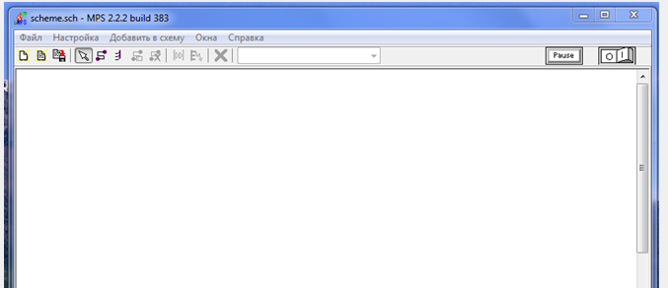

Рис. 1.

Поддержаны следующие элементы интерфейса:

1. **Главное меню** – содержит 5 выпадающих меню для работы с файлами, настройки, добавления элементов и выбора всплывающих окон соответственно. Подробнее эти меню описаны ниже;
2. **Панель инструментов**. Содержит следующие кнопки (слева направо):
   1. **Создание нового файла.** Очищает текущую схему от всех элементов и соединений. Перед очисткой программа спросит, не нужно ли сохранить текущую схему;
   2. **Загрузка файла.** Текущая схема загружается из указанного пользователем файла;
   3. **Сохранение файла;**
   4. **Режим выбора элемента**. После нажатия этой кнопки мышь можно использовать для выбора элементов, их перетаскивания и т.д.
   5. **Режим создания соединений.** После нажатия этой кнопки мышь используется для создания соединения между **контактами элементов и шинами. Прямое соединение контактов не поддерживается (шина требуется всегда), не поддерживается и создание не горизонтальных линий;**
   6. **Режим создания шин.** Используется для создания вертикальных или горизонтальных линий шин;
   7. **Команда изменения текстовой подписи к элементу.** Для смены подписи нужно сначала выбрать элемент, затем нажать эту кнопку. При этом можно ввести подпись вручную или предоставить программе выбрать ее автоматически;
   8. **Изменение подписей выбранных соединений;**
   9. **Удаление выбранных соединений;**
   10. **Команда отображения информации о состоянии выводов** выбранного элемента. Работает только в режиме симуляции, выводя на экран окно, отображающее состояние выводов.
   11. **Удаление выбранного элемента.** При этом удаляется сам элемент и связи с его контактами;
   12. **Выпадающий список**, содержащий все определенные на схеме имена соединений (пометки на шинах). Также здесь можно задавать имена для вновь создаваемых элементов;
   13. **Кнопка «Pause»** предназначена для приостановки и возобновления процесса моделирования работы схемы (симуляции);
   14. Крайний справа переключатель запускает или полностью останавливает процесс моделирования.

В центре окна располагается рабочая область, в которой и происходит создание схемы. Здесь отображаются добавленные элементы, шины и соединения. В нижней части окна находится строка состояния, в которой при моделировании отображается текущее условное время в микросекундах.

Большей части команд соответствуют горячие клавиш, см. таблицу:

|  |  |  |
| --- | --- | --- |
| Ctrl-N | Создать новый файл схемы | button-new |
| Ctrl-O | Открыть файл схемы | button-load |
| Ctrl-S | Сохранить файл схемы | button-save |
| Ctrl-A | Режим выбора | button-select-mode |
| Ctrl-W | Режим рисования соединений | button-connect-mode |
| Ctrl-B | Режим рисования шин | button-bus-mode |
| Ctrl-T | Изменить подпись для выбранного элемента | button-change-text |
| Ctrl-M | Запустить/остановить симуляцию |  |
| Ctrl-P | Пауза |  |
| F1 | Вызов справки |  |
| F2 | Вызов справки для выделенного элемента |  |
| Delete | Удаление выделенного элемента | button-delete |

Программа может работать в двух режимах: в режиме создания схем и в режиме моделирования. В первом режиме разрешены все команды редактирования (добавление элементов, создание шин и соединений, удаление элементов, а также очистка и загрузка схемы). Во втором режиме команды редактирования блокируются, однако возможно сохранение схем, экспорт изображения схемы, изменение настроек программы и изменение свойств элементов (в том числе и при приостановленном моделировании, т.е. в режиме паузы). Переход из режима в режим осуществляется нажатием переключателя справа на панели инструментов.

**Меню «Файл»** содержит основные команды ввода/вывода в файлы, а также команду выхода из симулятора. Его вид показан на рис. 2:

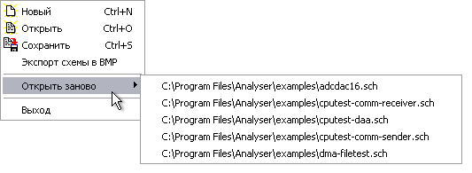

Рис. 2.

Первая команда в этом меню предназначена для очистки схемы, следующие две – для загрузки и сохранения. Файлы схем имеют расширение **.sch** и представляют собой документы XML. В них сохраняются описания добавленных элементов и соединений между ними, а также свойства элементов, однако информация о их текущем состоянии (например, состояние регистров процессора во время симуляции) не сохраняется. Исключением здесь является то, что содержимое элементов памяти (ОЗУ 1K, ОЗУ 8К, ОЗУ двухпортовое из раздела "Память, триггеры, регистры") и состояние блоков переключателей и клавиатур **сохраняется** в файле схемы.

**Команда «Экспорт схемы в BMP»** предназначена для создания файлов изображений схем. При экспорте в файл помещается изображение схемы в ее текущем состоянии (т.е. при моделировании могут быть видны, например, уровни сигналов на контактах). Также программа предоставляет возможность быстро открыть файлы, которые были открыты недавно. Такие файлы отображаются в группе "Открыть заново".

**Меню «Настройка»** содержит один-единственный пункт **«Параметры»**. При его активации на экране появляется окно настройки программы, показанное на рис. 3:

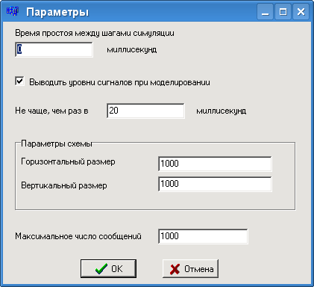

Рис. 3

Здесь можно настроить некоторые параметры симулятора. Первый из них задает время в миллисекундах, на которое поток симуляции "засыпает" (т.е. приостанавливает работу, отдавая процессорное время операционной системе) каждые 10 шагов симуляции. По умолчанию здесь указан ноль (что приводит к отсутствию пауз в симуляции и к максимальной скорости работы), однако можно задать здесь ненулевое значение, чтобы, например, замедлить симуляцию (также при этом упадет и загрузка ЦП).

Второй параметр указывает программе, нужно ли выводить уровни сигналов на схеме при моделировании. Если он включен, процесс моделирования становится нагляднее, однако это приводит к частой перерисовке схемы и, как следствие, к существенному падению производительности. Особенно это ощущается на тех машинах, где нет аппаратного ускорения прорисовки двухмерной графики (например, при использовании обычного контроллера SVGA). Можно задать минимальный интервал времени между обновлениями отображаемых уровней сигналов на схеме. Программа будет стараться перерисовывать элементы не чаще, чем один раз в указанный промежуток времени. Это позволит увеличить производительность за счет более редких перерисовок, однако снизит информативность отображаемых значений уровней. Можно указать здесь ноль для обновления уровней при любом изменении состояния элементов. Следует отметить, что при приостановке симуляции (например, по нажатию кнопки паузы или по срабатыванию элемента останова) схема перерисовывается немедленно, чтобы отразить точно текущее состояние выводов. Последним настраиваемым параметром является размер схемы (в пикселях). Этот размер сохраняется в файле схемы. Если установить малые значения размера, такие что схема в окне программы перестанет помещаться в рабочее поле, программа автоматически расширит рабочее поле.

**Меню «Добавить в схему»** служит для добавления новых элементов. Его вид может отличаться в зависимости от установленных подключаемых модулей. Например, оно может выглядеть как показано на Рис.4:

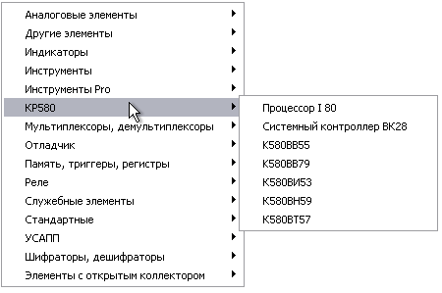

Рис. 4

Каждый плагин добавляет сюда свое подменю, в котором и выбирается конкретный элемент. Для добавления элемента в схему нужно выбрать один из пунктов в этом меню, после чего курсор мыши изменится (он будет представлять собой значок элемента). Затем нужно нажать левую кнопку мыши в том месте рабочей области, где нужно поместить этот элемент.

**Меню «Окна»** всякий раз содержит разные элементы – это зависит от загруженной схемы. Например, при работе со схемой, содержащей процессор и осциллограф, содержимое будет следующим:



Рис. 5

**Окна инструментов**. Некоторые элементы, например осциллограф и процессор, при нажатии на них правой кнопки мыши выводят на экран окно, показывающее их текущее состояние (например, осциллограмму). Список таких окон содержится в меню «Окна», откуда можно вызвать любое из них. Не все элементы добавляют сюда пункты меню. Например, страницы свойств сюда не добавляются. Вообще, сюда должны добавляться окна, несущие информацию о текущем состоянии элемента, например отладчики, окна осциллографов и т.д.

Следующие модели добавляют пункты меню:

|  |  |
| --- | --- |
| **Элемент** | **Окно** |
| Процессор Intel 8080 | Отладчик |
| Осциллографы | Окно вывода графиков |
| Программируемый параллельный интерфейс КР580ВВ55 | Окно состояния (во время симуляции) |
| Контроллер прямого доступа к памяти КР580ВТ57 | Окно состояния (во время симуляции) |
| Контроллер приоритетных прерываний КР580ВН59 | Окно состояния (во время симуляции) |
| Дисплеи | Окно отображения графики |

Здесь также присутствует пункт меню для окна вывода сообщений. В окне вывода сообщений могут отображаться различные сообщения, например предупреждения, сообщения об ошибках, информационные сообщения различного рода и т.п. Содержимое этого окна зависит от того, какие элементы входят в схему и от выполняемых программ. Например, это окно может выглядеть так, как показано на рис. 6.

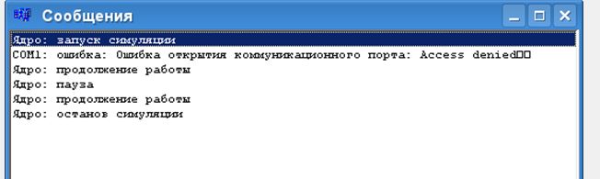

Рис. 6

Сообщения поделены на категории (информационные, предупреждения и ошибки), причем плагины могут добавлять свои категории (например, элемент "журнал" из плагина "Служебные элементы"). Есть возможность выбрать отображаемые в окне категории, для этого в окне сообщений нужно нажать кнопку "Фильтр". При этом на экране появляется окно следующего вида (рис. 7):

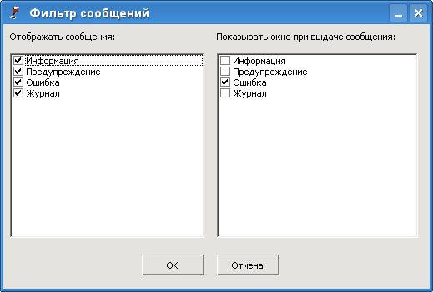

Рис. 7

**Меню «Помощь»** (Рис.8) позволяет вызвать либо справочную систему программы, либо небольшую помощь по горячим клавишам или отобразить окно с информацией о разработчиках симулятора.



Рис. 8

**Создание и редактирование** схемы выполняется в основном при помощи мыши. При этом редактирование выполняется в одном из трех режимов:

1. режим выбора;
2. режим создания соединений;
3. режим создания шин.

Переключение между режимами осуществляется с помощью соответствующих кнопок на панели инструментов или горячими клавишами.

Нажатие правой кнопки мыши на добавленном элементе открывает окно его свойств. Для некоторых элементов страница свойств может отсутствовать (например, для некоторых индикаторов), а некоторые элементы отображают по нажатию кнопки мыши контекстные меню (элементы памяти) или окна состояния (осциллографы и др.).

Нажатие левой кнопки мыши в режиме выбора выделяет элемент, соединение или шину. После этого выделенный объект можно удалить, переместить (если это элемент) или изменить его имя (если это соединение).

В режиме создания шин нажатие левой кнопки мыши приводит к созданию новой шины. Для того, чтобы создать шину, нужно при работе в этом режиме нажать левую кнопку мыши в точке начала шины и, не отпуская кнопку, перетаскивать указатель мыши, рисуя шину. Программа позволяет рисовать горизонтальные и вертикальные шины. Чтобы изменить направление шины, нужно при ее рисовании нажать правую кнопку мыши, не отпуская при этом левую.

В режиме создания соединений мышь используется для соединения контактов элементов с шинами. Для этого нужно нажать левую кнопку мыши на контакте элемента и, не отпуская ее, перемещать указатель мыши в сторону шины. Когда указатель мыши окажется на шине (при этом шина подсвечивается красным цветом), кнопку нужно отпустить, и соединение будет создано. Созданному соединению присваивается имя, отображенное на панели инструментов. Имя задается в поле ввода выпадающего списка имен на панели инструментов: здесь можно ввести новое имя или выбрать одно из уже имеющихся.

**Обратите внимание, что одинаково названные соединения, подключенные к разным (не связанным между собой) шинам, также считаются разными и не соединяются между собой при симуляции.**

**Режим моделирования.**

В режиме моделирования работы созданной схемы программа имитирует происходящие при работе схемы процессы, что позволяет детально изучить принципы работы конкретных элементов и системы в целом.

Перед началом моделирования работы схемы программа перебирает все созданные шины и соединения, объединяя соединения с одинаковыми именами. Затем элементы (точнее, контакты) устанавливаются в свое начальное состояние, после чего запускается цикл, отсчитывающий время и оповещающий элементы об изменениях сигналов на контактах. При этом блокируются возможности редактирования схемы, т.к. на этапе моделирования оно недопустимо.

При моделировании программа может отображать или не отображать уровни сигналов на контактах (см. Рис.3). На Рис.9 приведен вариант с отображением значения сигналов в некоторый момент времени.

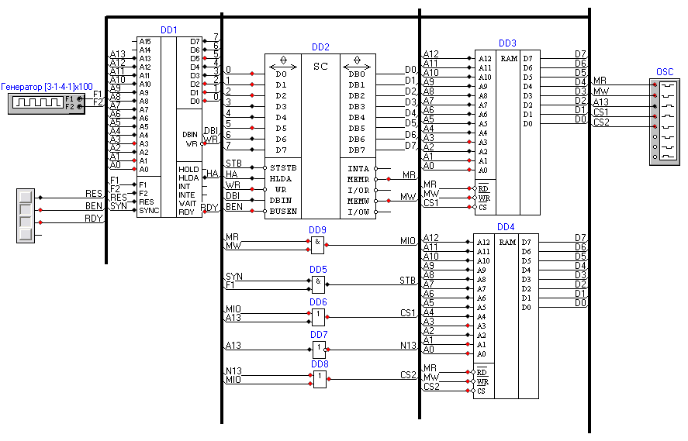

Рис. 9

**Пример создания схемы**

Рассмотрим работу программы на примере создания несложной схемы.

Пусть требуется, создать устройство, которое поочередно включает один из восьми индикаторов (что-то типа «бегущий огонь»). Это устройство можно реализовать разными способами. Один из вариантов – на основе счетчика и дешифратора: потребуется генератор импульсов, счетчик, дешифратор на 8 выходов, 8 индикаторов и осциллограф для наблюдения временных диаграмм.

Сразу после запуска программа работает в режиме создания схемы. Добавим в схему генератор, счетчик и дешифратор в удобных позициях. Для этого в меню «Добавить в схему» выбираем поочередно нужные элементы и размещаем их произвольным образом на рабочем поле.

Затем добавляем индикаторы и осциллограф, создаем шины и соединения, используя соответствующие режимы редактирования. При этом понадобится задать имена соединений так, чтобы связать нужные контакты между собой: выход генератора должен быть соединен с входом «C+» счетчика, младшие выходы счетчика соединены с входами дешифратора, а выходы дешифратора – с индикаторами и осциллографом. Кроме того, на входы «C-», «V» и «R» должен подаваться уровень единицы. В результате получаем схему следующего вида (она сохранена в файле **tutorial.sch** в каталоге **examples**). В итоге получим схему, представленную на рис. 10.

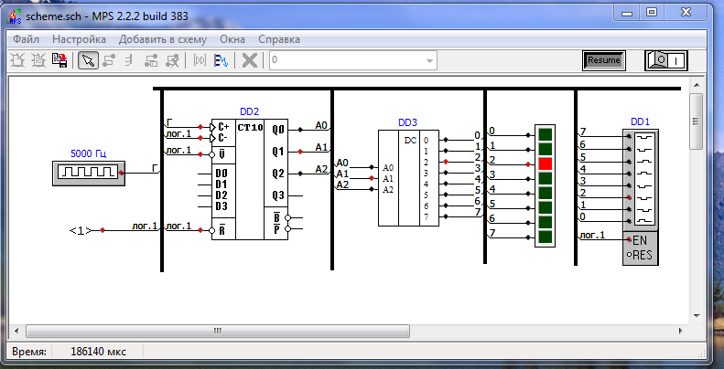

Рис. 10.

Если требуется изменить частоту генерации импульсов в генераторе, нужно нажать правую кнопку на его условном обозначении. При этом на экране появляется окно свойств (рис. 13)

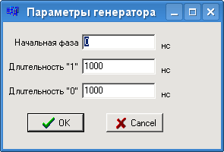

Рис. 13

Здесь задаются длительности уровней логической единицы и логического нуля. Сумма этих длительностей представляет собой период, который обратно пропорционален частоте.

Увеличим, например, длительности уровней логической единицы и логического нуля в 100 раз. После этого можно запустить моделирование и наблюдать работу схемы.

При симуляции видно, что индикаторы засвечиваются последовательно, один за другим. Задача решена.

Более подробное изучение происходящих в схеме процессов позволяет восьмиканальный осциллограф, который мы предусмотрительно поместили на схему ранее. При нажатии правой кнопки на его условном обозначении на экране появляются построенные осциллограммы (Рис. 11).

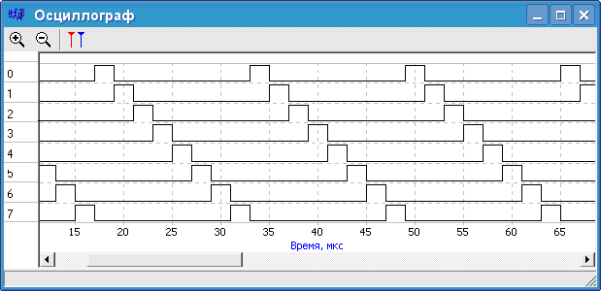

Рис. 11

Рекомендации.

При составлении схем следует учитывать, что имеет место эффект "гонок", т.к. элементы имеют задержку реакции на входные сигналы и сигналы формируются не одновременно (это связано с тем, что макет - это программа, а она выполняет команды последовательно даже, если логически это должно быть одновременным).

Каждый выход элемента может быть соединен не более чем с 10 входами, считайте это нагрузочной способностью. По нашему мнению для выполняемых задач это более чем достаточно, но если нет, то используйте такой элемент как "буферный усилитель", но учтите, что возникнет задержка прохождения сигнала через него.

При работе с микро-ЭВМ все соединения в схеме и запись команд в память делайте при выключенном генераторе и подаче сигнала Reset на процессор. Пуск микро-ЭВМ производите в такой последовательности:

включить генератор;

подать на вход READY процессора лог.1;

снять сброс.

При использовании сигнала прерывания процессора INT следует помнить, что при появлении сигнала INTA следует ввести в процессор вектор прерывания в форме команд RST.V или CALL ADR16. Когда по заданию вам нельзя использовать контроллер прерываний, вам придется изобрести способ ввода вектора в шину данных (это не сложно, это даже проще чем с контроллером прерывания, т.к. его тоже пришлось бы подключать и программировать).

В макете имеется модуль «Отладчик », работающий вместе с процессором. Он позволяет управлять работой процессора и микро-эвм, выполнять останов моделирования по адресу, по данным или комбинации адрес\данные, по любому из сигналов. Отладчик позволяет просматривать четыре осциллограммы и индицирует в Hex - системе состояние шин адреса и данных, а также, какой цикл процессора выполняется.

Кроме того, совместно с процессором работает Дизассемблер, показывая мнемонику исполняемых команд, и позволяет выполнять программу по шагам или циклам процессора (вызывается при нажатии правой кнопки мыши во время симуляции, если указатель находится на процессоре).

Подробное описание всех элементов симулятора, их свойств, применения и параметров настройки читать в меню «Справка».

Киселев Ю.Н.